Cesar Santos e Kevin Hizatsuki

Trabalho – PDW

- Desenvolver um projeto de Data Warehouse/Data Mart para uma área de negócio/departamento de uma empresa.

Instruções:

- Continuar como o tema/dupla definido nos Artefatos.
- Apresentações 10/6 e 14/6. Cada grupo deverá realizar uma apresentação contemplando os artefatos relacionadas ao trabalho e os itens listados a seguir:

Segundo artefato1: Estoque
A área de estoque é responsável pela administração de fluxo do estoque, tanto da matéria prima, como dos produtos em si, sendo assim uma área de destaque dentro da empresa.
As tarefas dessa área consistem em acompanhar as necessidades do setor comercial, para realizar os pedidos de compra de matéria prima; e também acompanhar o setor de produção para mantê-los alimentando e estocar as bicicletas montadas.

O Setor de Estoque, apresenta a necessidade de indicadores de produção e assertividade além da capacidade de armazenar o histórico dos pedidos de compra, de maneira a facilitar a emissão de relatórios para a Diretoria.

Segundo artefato2:

PASSOS | Perguntas a serem feitas para o usuário? | Elementos a serem definidos no modelo
1 | O que estamos avaliando? | Fato: Estoque  Medidas: quantidade, valor do item, custo item.
2 | Como serão avaliadas ou analisadas? | Dimensões do Fato:  - Quando: tempo  - Onde: localização dentro do estoque  - O quê: produto  - Quem: estoquista
3 | Como se espera agrupar ou sumarizar as informações? (para cada dimensão) | - Quando: dia, mês, ano  - Onde: setor, estante, prateleira, gaveta  - O quê: tipo de produto (código, nome) / tipo de matéria prima (código, nome)  - Quem: nome, matrícula, setor.
4 | Qual o nível mais baixo de detalhe das informações? (para cada dimensão). | - Quando: dia  - Onde: gaveta  - O quê: código do produto, código da matéria prima.  - Quem: matricula do estoquista.
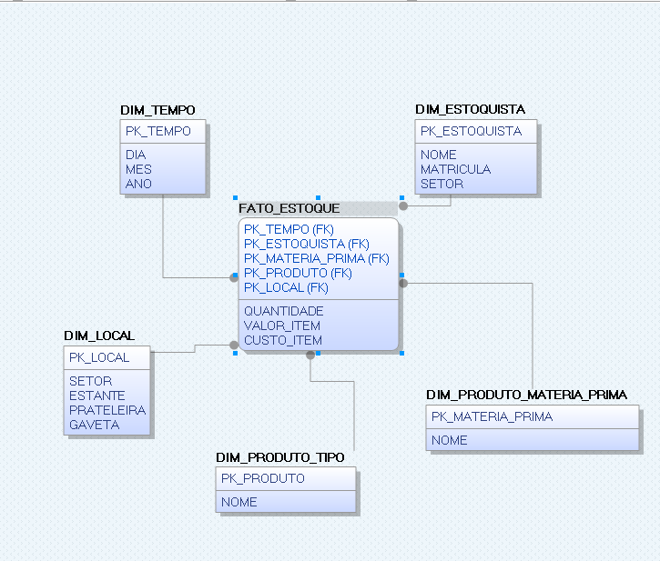

1. Fonte de origem (Normalizada-3FN):
a) Criar o modelo lógico da base dados de origem, utilizando a ferramenta ERWIN ou SQLSERVER ou Vertabelo https://www.vertabelo.com/.
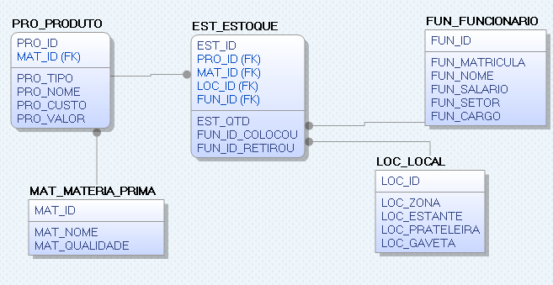
b) Criar um banco de dados no SQL Server 2008, utilizando o Management Studio.
CREATE DATABASE YELLOCLETA;

USE YELLOCLETA;

CREATE TABLE [EST_ESTOQUE]
(
[EST_ID] integer NOT NULL IDENTITY ,
[LOC_ID] integer NOT NULL ,
[PRO_ID] integer NOT NULL ,
[EST_QTD] integer NULL ,
[FUN_ID_COLOCOU] integer NULL ,
[FUN_ID_RETIROU] integer NULL ,
[MAT_ID] integer NOT NULL
)
go

ALTER TABLE [EST_ESTOQUE]
ADD CONSTRAINT [XPKEST_ESTOQUE] PRIMARY KEY CLUSTERED ([EST_ID] ASC,[PRO_ID] ASC,[MAT_ID] ASC,[LOC_ID] ASC)
go

CREATE TABLE [FUN_FUNCIONARIO]
(
[FUN_ID] integer NOT NULL IDENTITY ,
[FUN_MATRICULA] char(18) NULL ,
[FUN_NOME] char(18) NULL ,
[FUN_SALARIO] float NULL ,
[FUN_SETOR] char(18) NULL ,
[FUN_CARGO] char(18) NULL
)
go

ALTER TABLE [FUN_FUNCIONARIO]
ADD CONSTRAINT [XPKFUN_FUNCIONARIO] PRIMARY KEY CLUSTERED ([FUN_ID] ASC)
go

CREATE TABLE [LOC_LOCAL]
(
[LOC_ID] integer NOT NULL IDENTITY ,
[LOC_ZONA] char(18) NULL ,
[LOC_ESTANTE] char(18) NULL ,
[LOC_PRATELEIRA] char(18) NULL ,
[LOC_GAVETA] char(18) NULL
)
go

ALTER TABLE [LOC_LOCAL]
ADD CONSTRAINT [XPKLOC_LOCAL] PRIMARY KEY CLUSTERED ([LOC_ID] ASC)
go

CREATE TABLE [MAT_MATERIA_PRIMA]
(
[MAT_ID] integer NOT NULL IDENTITY ,
[MAT_NOME] char(18) NULL ,
[MAT_QUALIDADE] char(18) NULL
)
go

ALTER TABLE [MAT_MATERIA_PRIMA]
ADD CONSTRAINT [XPKMAT_MATERIA_PRIMA] PRIMARY KEY CLUSTERED ([MAT_ID] ASC)
go

CREATE TABLE [PRO_PRODUTO]
(
[PRO_ID] integer NOT NULL IDENTITY ,
[PRO_TIPO] char(18) NULL ,
[PRO_NOME] char(18) NULL ,
[PRO_CUSTO] float NULL ,
[PRO_VALOR] float NULL ,
[MAT_ID] integer NOT NULL
)
go

ALTER TABLE [PRO_PRODUTO]
ADD CONSTRAINT [XPKPRO_PRODUTO] PRIMARY KEY CLUSTERED ([PRO_ID] ASC,[MAT_ID] ASC)
go

ALTER TABLE [EST_ESTOQUE]
ADD CONSTRAINT [R_2] FOREIGN KEY ([PRO_ID],[MAT_ID]) REFERENCES [PRO_PRODUTO]([PRO_ID],[MAT_ID])
ON DELETE NO ACTION
ON UPDATE NO ACTION
go

ALTER TABLE [EST_ESTOQUE]
ADD CONSTRAINT [R_7] FOREIGN KEY ([LOC_ID]) REFERENCES [LOC_LOCAL]([LOC_ID])
ON DELETE NO ACTION
ON UPDATE NO ACTION
go

ALTER TABLE [PRO_PRODUTO]
ADD CONSTRAINT [R_4] FOREIGN KEY ([MAT_ID]) REFERENCES [MAT_MATERIA_PRIMA]([MAT_ID])
ON DELETE NO ACTION
ON UPDATE NO ACTION
go

c) Criar o modelo físico no SQL Server 2008, utilizando o Management Studio (Script_DDL).
DONE

d) Gerar dados randômicos a partir do site https://mockaroo.com/. Para cada tabela gerar um CSV.
DONE
OBS: Uma opção para relacionar as tabelas são os Datasets.

e) Use a ferramenta de Importar e Exportar dados do SQLSERVER para importar os dados gerados
DONE
(item d).

2. Criar um projeto na ferramenta BIDS - Businness Intelligence Development Studio contendo datasource, datasourceview, dimensões e cubo;

Data Source:

<DataSource xmlns:xsd="http://www.w3.org/2001/XMLSchema" xmlns:xsi="http://www.w3.org/2001/XMLSchema-instance" xmlns:ddl2="http://schemas.microsoft.com/analysisservices/2003/engine/2" xmlns:ddl2_2="http://schemas.microsoft.com/analysisservices/2003/engine/2/2" xmlns:ddl100_100="http://schemas.microsoft.com/analysisservices/2008/engine/100/100" xmlns:ddl200="http://schemas.microsoft.com/analysisservices/2010/engine/200" xmlns:ddl200_200="http://schemas.microsoft.com/analysisservices/2010/engine/200/200" xmlns:dwd="http://schemas.microsoft.com/DataWarehouse/Designer/1.0" xsi:type="RelationalDataSource" dwd:design-time-name="57d8153d-3e64-450e-ba29-58a134d438de" xmlns="http://schemas.microsoft.com/analysisservices/2003/engine">
<ID>dbYELLOCLETA</ID>
<Name>dbYELLOCLETA</Name>
<CreatedTimestamp>0001-01-01T00:00:00Z</CreatedTimestamp>
<LastSchemaUpdate>0001-01-01T00:00:00Z</LastSchemaUpdate>
<ConnectionString>Provider=SQLNCLI10.1;Data Source=LAB40508;Integrated Security=SSPI;Initial Catalog=YELLOCLETA</ConnectionString>
<ConnectionStringSecurity>Unchanged</ConnectionStringSecurity>
<ImpersonationInfo>
<ImpersonationMode>ImpersonateCurrentUser</ImpersonationMode>
<ImpersonationInfoSecurity>Unchanged</ImpersonationInfoSecurity>
</ImpersonationInfo>
<Timeout>PT0S</Timeout>
</DataSource>

Data Source View:

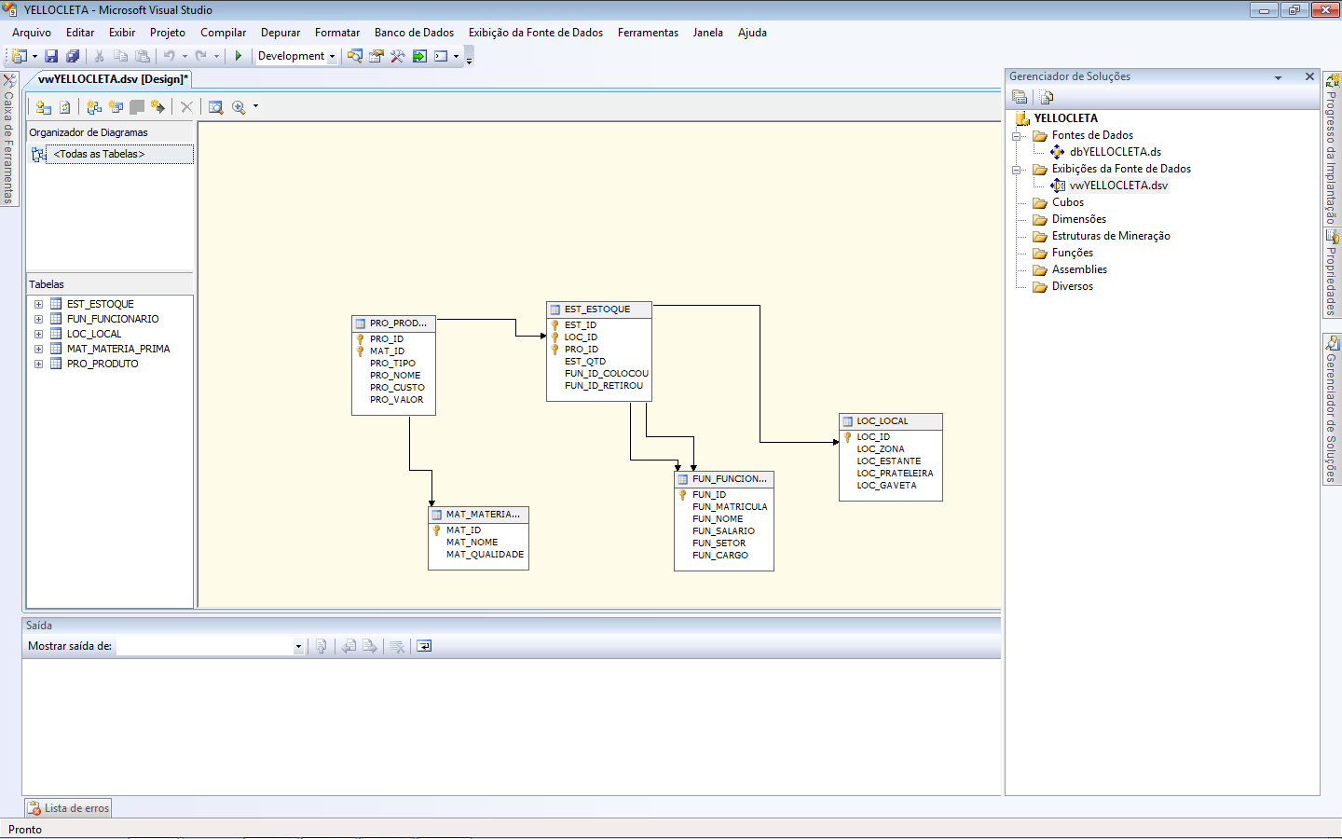

3. ATENÇÃO: A tabela tempo não precisa ser criada, criar a dimensão tempo pelo BIDS.

4. Criar relatórios no Reporting Services.

5. Encontrar uma modelo de conhecimento (Mineração de Dados).

